附件

吉林省高校学籍学历管理高频事项

速查“一本通”

高频问题汇总：

1.录取新生如何注册学信网账号？怎么查询本人学籍信息？

2.学信网上查询不到本人学籍信息怎么办？

3.学信网学籍信息与本人实际信息不符怎么办?

4.学生在校期间变更了户籍信息，学籍信息怎么办？

5.录取新生、在校生应征入伍，学籍怎么处理？

6.学历证书发放条件是什么？遗失或损坏了怎么办？

7.毕业生何时能通过学信网查询本人学历信息？怎么查询？

8.2000 届（含）及以前的毕业生如何进行学历认证？

9.毕业后在学信网上查不到学历信息怎么办？

10.学生毕业后户籍信息发生变更，学历信息怎么办？

11.学历注册信息有错误怎么办？

12.原本可在学信网查询的学历信息，突然无法查询了怎么办？

问题1.录取新生如何注册学信网账号？怎么查询本人学籍信息？

答：高校在完成录取新生学籍注册工作后，学生可登录学信网实名注册后查询、核实本人身份信息和学籍注册信息。首次注册流程参考如下（以手机微信版为例）：

**第一步：**手机微信搜索并关注“学信网”公众号，点击推送消息中的链接网址或左下方【学信档案】模块，进入【注册学信网账号】页面。

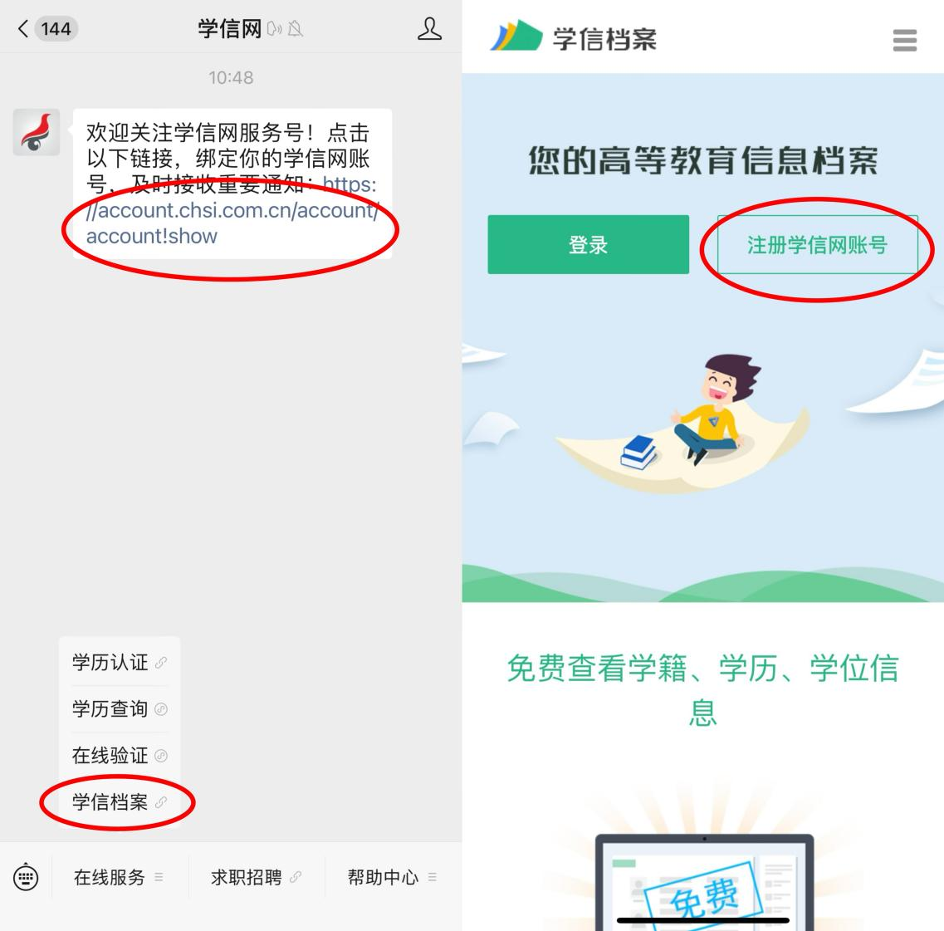

**第二步：**依次输入手机号、短信验证码、密码、姓名、身份证号码，勾选【我已阅读并同意】，点击【立即注册】，即可获取学信网账号。

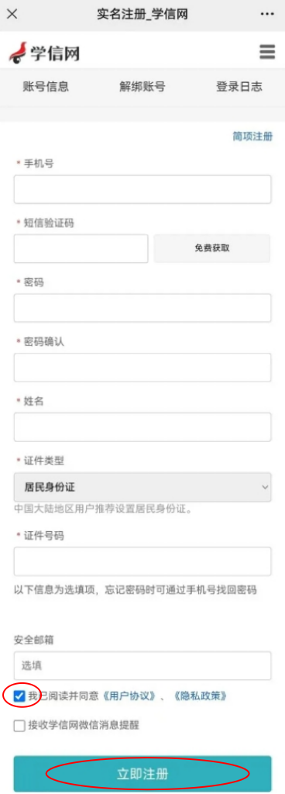

**第三步：**注册成功后，系统会自动跳转到首页，点击【高等教育信息】模块下的【学籍】栏目查看并核对本人学籍信息。

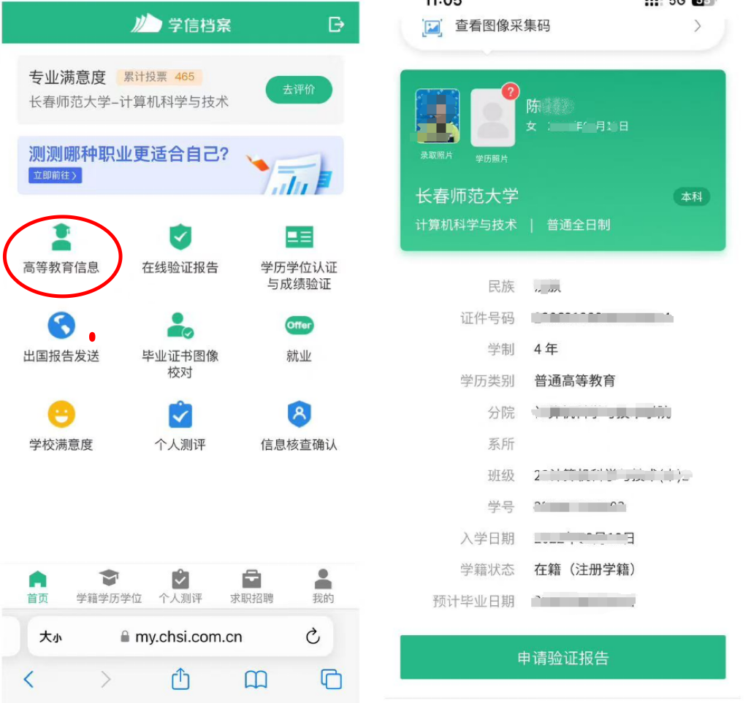

问题2.学信网上查询不到本人学籍信息怎么办？

答：如果学信网“学信档案”中查询不到本人学籍信息，首先要确认自己接受的是否为正规高等学历教育（两个必备条件：①就读高校具有颁发国家承认的高等教育学历文凭资格；②本人属于按国家规定录取的高等学历教育学生）。

如果排除上述情况仍无法查询学籍信息，则可能有以下两种原因:

**（1）学生在实名注册“学信档案”账号时所填的姓名、身份证号与高校在学信网注册的相应学籍信息不符，学信网未能完成信息绑定。**这种情况，需先核实本人“学信档案”账号注册信息是否填写错误，若无误，可联系学校学籍学历管理部门核实处理。学生“学信档案”账号注册信息和高校注册学籍信息一致后，即可实现信息绑定和查询。

**（2）高校未注册学生学籍信息。**高校普通全日制录取新生学籍注册时间一般为录取当年的**9月-10月底，**学校完成学籍注册后，学生方可登录学信网进行查询。

问题3.学信网学籍信息与本人实际信息不符怎么办?

答：如果学信网显示的学籍信息（如姓名、身份证号、学校名称、专业、层次、学制、学习形式、学籍状态等）与本人实际信息不符,应及时联系学校学籍学历管理部门进行处理。如果是**姓名、身份证号**不相符，则“学信档案”里看不到任何信息（解决方案参考问题2）。

问题4.学生在校期间变更了户籍信息，学籍信息怎么办？

答：学生在校期间修改或变更户籍信息的，可联系学校学籍学历管理部门申请修改学籍信息，学校将区分不同情形进行受理。学生申请修改学籍信息应有正当、合理、充分的理由，并能提供具有法定效力的证明材料，具体要求和流程可咨询就读高校。学生要求修改、变更的信息或证明材料**涉嫌弄虚作假、违规入学等情形的不予受理。**

学校完成学籍信息修改后，学生应及时登录学信网更新“学信档案”个人信息，即可恢复学籍信息绑定和查询。

问题5.录取新生、在校生应征入伍，学籍怎么处理？

答：**批准入伍的高校新生申请保留入学资格，**应当由其**本人**持高校录取通知书和身份证（户口薄）、高中阶段教育毕业证，到入伍地县（市、区）人民政府征兵办公室（以下简称县级征兵办）领取并填写《应征入伍普通高等学校录取新生保留入学资格申请表》。入伍高校新生本人因故不能前往办理的，可以委托其他人持上述证明材料及受委托人身份证代为办理。县级征兵办汇总入伍高校新生《保留入学资格申请表》，连同入伍通知书复印件以公函形式发送至相关高校招生部门。高校按规定审核后，办理保留入学资格手续；**批准入伍的在校大学生，应在入伍离校前主动联系学校有关部门办理保留学籍手续。**

办理完保留入学资格或保留学籍手续后，学生可登录学信网查看本人学籍状态。此外，按照《普通高等学校学生管理规定》（教育部令第41号）等相关文件规定，“新生和在校学生应征参加中国人民解放军（含中国人民武装警察部队），**学校应当保留其入学资格或者学籍至退役后2年”。**应征入伍学生应在退役退役当年或者第2年高校新生入学期间，主动联系学校学籍学历管理部门，办理入学或复学手续。**超过规定期限未入学或复学的，学校将按规定做放弃入学资格或退学处理。**

问题6.学历证书发放条件是什么？遗失或损坏了怎么办？

答：（1）《普通高等学校学生管理规定》（教育部令第41号）第三十二条、三十三条规定“学生在学校规定学习年限内，修完教育教学计划规定内容，成绩合格，达到学校毕业要求的，学校应当准予毕业，并在学生离校前发给毕业证书。学生在学校规定学习年限内，修完教育教学计划规定内容，但未达到学校毕业要求的，学校可以准予结业，发给结业证书。

结业后是否可以补考、重修或者补作毕业设计、论文、答辩，以及是否颁发毕业证书、学位证书，由学校规定”。各高校负责本校学生学历证书的印制和发放工作，具体可咨询就读高校。

1. 学历证书原件在毕业生求职就业、职称评定等方面发挥重要作用，毕业生在领取学历证书之后，应妥善保管。如学历证书不慎遗失或损毁，根据《普通高等学校学生管理规定》（教育部令第41号）第三十八条规定，“学历证书和学位证书遗失或者损坏，经本人申请，学校核实后应当出具相应的证明书。**证明书与原证书具有同等效力**”，学生可及时联系毕业高校出具“学历证明书”。

问题7.毕业生何时能通过学信网查询本人学历信息？怎么查询？

答：我国自2001年起实行高等教育学历证书电子注册制度，2001年以来国家承认的各类高等教育学历证书（含学历证明书）可以在学信网上查询学历信息。发证日期（学历证书落款日期）即学历注册提供网上查询的有效日期，学生可于发证日期起登录学信网查询本人学历信息。**例如：**学历证书发证日期（学历证书落款时间）为2025年6月30日，学历注册毕业日期也应为2025年6月30日，学信网提供的学历上网查询时间为2025年6月30日零点。

目前，学生可通过以下**两种方式**查询本人学历信息（以手机微信版为例）：

**（1）零散查询。**点击左下方【学历查询】模块，进入【中国高等教育学历证书查询】页面，输入证书编号及姓名进行查询。

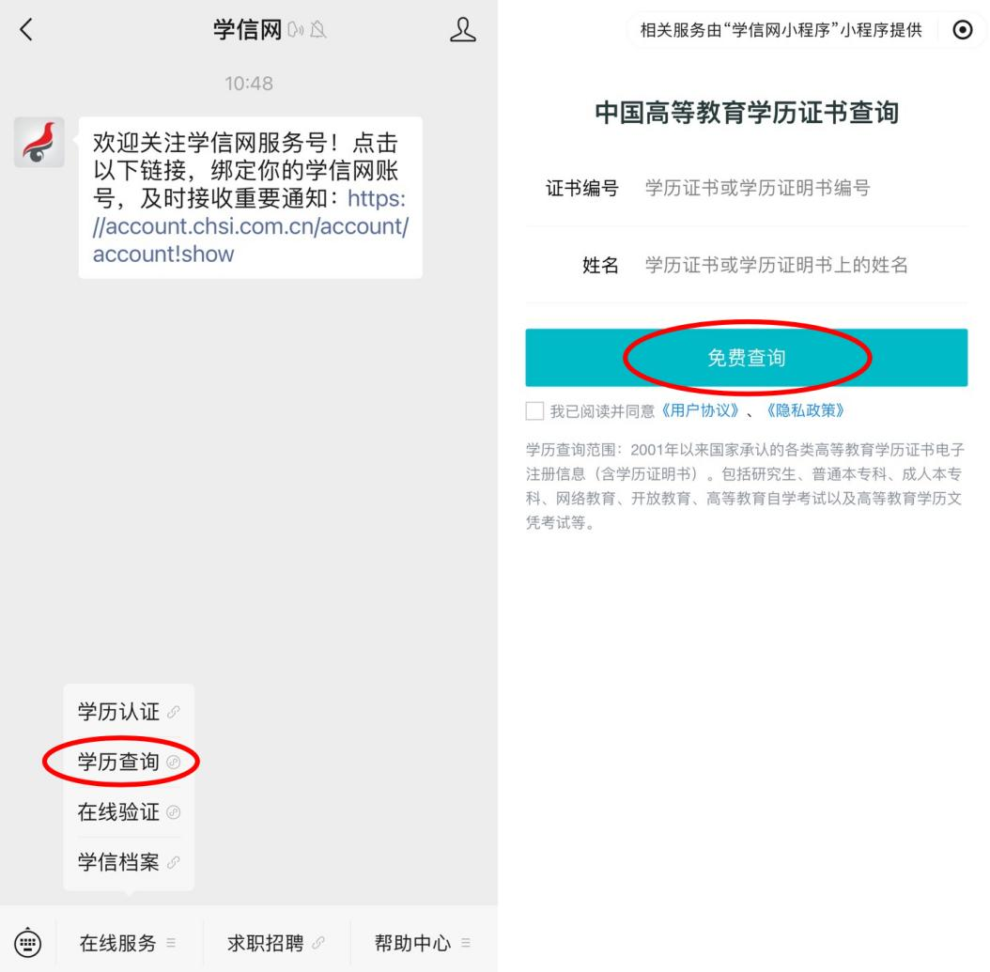

**（2）本人查询。**本人注册学信网账号后，点击左下方【学信档案】模块，进入学信档案，完成本人身份信息核验后，再点击【高等教育信息】模块下的【学历信息】栏目查询本人学历信息。

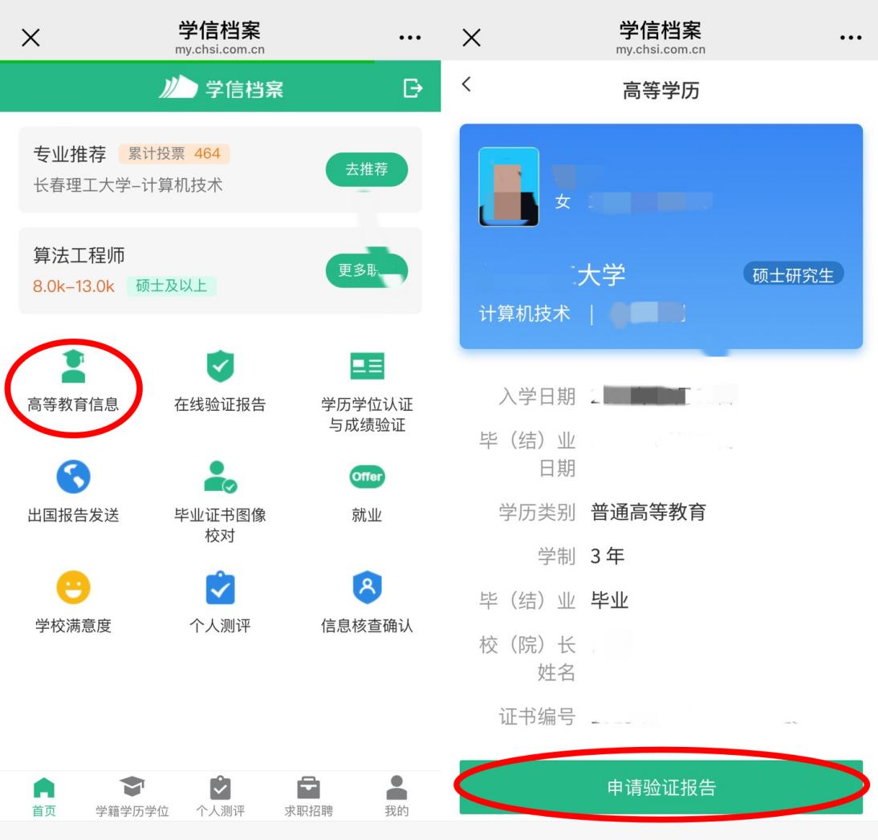

问题8.2000 届（含）及以前的毕业生如何进行学历认证？

答：2018 年，学信网调整了学历数据查询的范围和权限，2000 届（含）及以前的学历，学信网不提供查询和绑定（以前绑定成功的学历不受影响）。这类学生，可以通过学信网免费在线申请学历认证电子报告。具体流程详见下图：

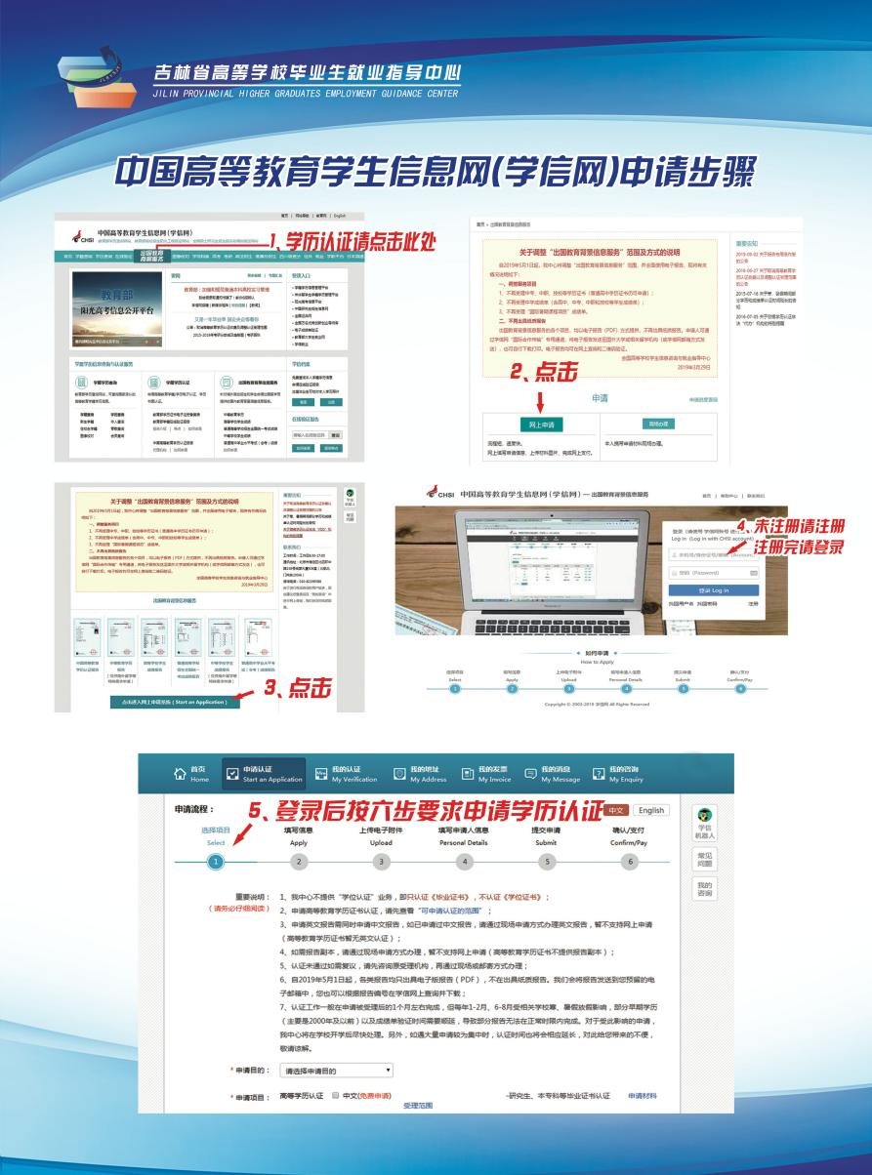

问题9.毕业后在学信网上查不到学历信息怎么办？

答：2001届（含）以后的学历，在学历信息注册完整、准确的前提下，可通过学信网查询到本人学历信息。如查询不到学历信息，可能有以下两种情况:

**（1）学生在实名注册“学信档案”账号时所填姓名、身份证号与高校在学信网注册的学历信息不相符，学信网未能完成信息绑定。**这种情况，需先核实本人“学信档案”账号注册信息是否填写错误，若无误，可联系学校学籍学历管理部门核实处理。学生“学信档案”账号注册信息和高校注册学历信息一致后，学信网可实现信息绑定和查询。

**（2）高校未注册学生学历信息。**学生可于学历证书落款日期之日起登录学信网查询本人学历信息，如查询不到，可联系学校学籍学历管理部门核实处理。

问题10.毕业后户籍信息发生变更，学历信息怎么办？

答：根据《高等学校学生学籍学历电子注册办法》（教学〔2014〕11号）第十九条规定，“学历注册并提供网上查询后，学校不得变更证书内容及注册信息，不再受理学生信息变更事宜”。因此，**学生毕业后户籍信息发生变更的，学校不再受理其修改申请，不再变更其学历注册信息。**学生可以通过以下途径完成学历信息绑定和查询：

1. **毕业后姓名发生变更，**可用曾用名（即学历注册时使用的姓名）注册学信网，并根据学信网提示完成人工审核，审核通过后即可登录“学信档案”账号，绑定学历信息。

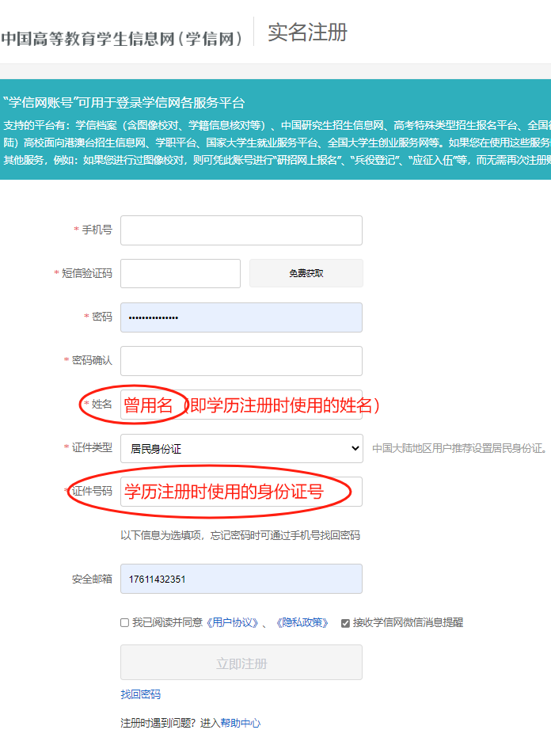

**（2）毕业后身份证号发生变更，**可以用学历注册时使用的身份证号重新注册学信网账号，并根据学信网提示完成人工审核，审核通过即可完成学历绑定（如忘记学历注册身份证号，可联系毕业高校进行查询）。

完成学历绑定后，可下载《教育部学历证书电子注册备案表》，**必要时可与学历证书原件、公安户籍管理部门出具的户籍信息变更证明等材料一并向查验单位出示。**

问题11.学历注册信息有错误怎么办？

答：学生应及时联系学校学籍学历管理部门核实，如果确系学校注册错误，学生应向学校学籍学历管理部门提出书面申请，陈述信息不符的原因和具体情况，并提供相应材料证明其所述情况属实。学校受理学生申请材料并严格审查后，在学信网上在线提交学历勘误申请，并报省级教育行政部门复核确认。

**需注意，**学生在各类国家教育考试（普通和成人高等学校招生考试、全国硕士研究生招生考试等）时，**因报名信息填报错误导致的信息差错，不属于本业务范畴。**根据教育部《高等学校学生学籍学历电子注册办法》（教学〔2014〕11号）第十条规定，**学校在学籍注册中发现录取数据有误或缺失的，由学校向省级招生部门提出申请，省级招生部门核实后将修改意见或补充录取数据报教育部，并将相关结果及时反馈学校。**

为了避免此类情形发生，学生应尽早注册“学信档案”账号，随时关注自己在学信网上的学籍信息（特别是有过基本信息变更和学籍异动的学生），如果发现信息有误，及时向学校反馈。

问题12.原本可在学信网查询的学历信息，突然无法查询怎么办？

为严格核查学生身份信息，学信网对历届毕业生和当前在校生（含次年预计毕业生）的学历照片、录取照片、居民身份证照片进行了人像比对，对于比对存疑或不确定的，在学历注册或学籍学历查验环节暂时做出查询限制。如发现此类情形，学生可及时联系学校学籍学历管理部门核实处理，按照学校规定程序完成毕业生（在校生）身份信息复核，即可恢复在线查验功能。